IMPLEMENTASI CSR TERHADAP
INDEKS PEMBANGUNAN MANUSIA
YANG DIMEDIASI PERTUMBUHAN EKONOMI
DI KABUPATEN SIAK RIAU

Budi Indrawati¹ Murti Wijayanti²

Fakultas Ekonomi
Universitas Bhayangkara Jakarta Raya

E-mail : budi.indrawati@dsn.ubharajaya.ac.id

ABSTRACT

This study is conducted to find out the impact of CSR on human capital index through economic growth as intervening variable on Siak Riau Regency. Data type used is the secondary data by using time series data method. Data analysis technique used the multiple linear regression and path analysis. Research result shows that partially CSR variable has positive and significant influence to human development index in Siak Riau Regency, partially the CSR has no significant and negative influence to the economic growth in Siak Riau Regency, and partially the the economic growth variable has positive and significant influence to human development index in Siak Riau Regency. Simultaneously the variables of CSR and economic growth have significant influence to human development index in Siak Riau Regency. CSR has direct effect on human development index in Siak Riau Regency Period of 2013 – 2017.
Keywords : Corporate Social Responsibility, Human Development Index, Economic Growth, Sustainable Development.

Latar Belakang
Tidak dapat dipungkiri bahwa CSR (Corporate Social Responsibility) telah dan akan terus berperan penting dalam wacana dan praktik bisnis di dunia. Isu global CSR ini juga sudah merambah ke semua sektor industri. Pemaknaan konsep dan pelaksanaan CSR terus mengalami perbaikan dan kemajuan yang nyata. Beberapa perusahaan di Indonesia telah melaksanakan CSR mereka untuk kegiatan yang bersifat pembangunan yang berkelanjutan (sustainability development) dan sebahagian dari mereka juga telah melaporkan pelaksanaan CSR tersebut baik secara terpisah dari Laporan Tahunan perusahaan berupa Laporan Keberlanjutan (Sustainability Reporting) maupun menjadi bagian dari Laporan Tahunannya. Pemerintah hendaknya dapat memberikan apresiasi lebih terhadap pelaksanaan CSR yang memenuhi kriteria tertentu yang dapat menimbulkan peningkatan pembangunan yang berkelanjutan (sustainability development improvement) bagi Indonesia. Pembentukan sinergi antara semua komponen yang terkait dengan CSR seperti perusahaan, masyarakat dan pemerintah, diharapkan akan dapat mengoptimalkan pelaksanaan kegiatan CSR tersebut dan memberikan multiplier efek yang lebih besar, dan dengan adanya sinergi ini, pelaksanaan kegiatan CSR akan dapat dijadikan salah satu mata rantai pembangunan Indonesia menuju Indonesia yang adil dan makmur. (Zahara, 2008).
Sustainability adalah tujuan akhir yang harus dicapai oleh semua perusahaan. Tujuan akhir tersebut diantaranya adalah menyeimbangkan antara kinerja ekonomi, kesejahteraan sosial, dan peremajaan serta pelestarian lingkungan hidup, dan proses mencapai tujuan akhir yang disebut sebagai sustainable development (pembangunan berkelanjutan). Sedangkan CSR adalah kendaraan untuk mencapai tujuan akhir tersebut, jadi CSR merupakan bagian dari kegiatan pembangunan yang berkelanjutan.
CSR yang kini marak diimplementasikan banyak organisasi, mengalami evolusi dan metamorfosis dalam rentang waktu yang cukup panjang. Pada saat industri berkembang setelah terjadi revolusi industri, kebanyakan organisasi masih memfokuskan dirinya sebagai organisasi yang mencari keuntungan belaka. Mereka memandang bahwa sumbangan kepada masyarakat cukup diberikan dalam bentuk penyediaan lapangan kerja, pemenuhan kebutuhan masyarakat melalui produknya, dan pembayaran pajak kepada negara. Seiring dengan berjalannya waktu, masyarakat tidak sekedar menuntut organisasi untuk menyediakan barang dan jasa yang diperlukan, melainkan juga menuntut untuk bertanggung jawab secara sosial. Kegiatan operasional organisasi umumnya juga memberikan dampak negatif, misalnya ekploitasi sumber daya dan rusaknya lingkungan di sekitar operasi organisasi atau ketimpangan ekonomi antara pelaku usaha dengan masyarakat disekitarnya. Kini persoalan-persoalan kemiskinan dan keterbelakangan yang semula terabaikan mulai mendapatkan perhatian lebih luas dari berbagai kalangan. Persoalan ini telah mendorong berkembangnya beragam aktivitas yang terkait dengan pengentasan kemiskinan dan keterbelakangan dengan mendorong berkembangnya sektor produktif dari masyarakat.
Program CSR yang berkelanjutan diharapkan akan dapat membentuk atau menciptakan kehidupan masyarakat yang lebih sejahtera dan mandiri. Setiap kegiatan tersebut akan melibatkan semangat sinergi dari semua pihak secara terus menerus membangun dan menciptakan kesejahteraan dan pada akhirnya akan tercipta kemandirian dari masyarakat yang terlibat dalam program tersebut.
Namun muncul perbedaan pendapat kepada pemerintah untuk mengumpulkan dana CSR dalam satu skema pengumpulan nasional, kemudian, CSR dibagi-bagi ke daerah yang membutuhkan berdasarkan Indeks Pembangunan Manusia (Human Development Index/HDI). Jadi Indeks pembangunan manusia dapat dipakai sebagai indikator kebutuhan masing-masing daerah atas dana CSR. Semakin rendah angka HDI, semakin besar alokasi dana CSR yang diberikan. Namun, usulan pengumpulan secara nasional ini sedikit bertentangan dengan program CSR sebagai strategi bisnis perusahaan, program CSR yang diselenggarakan perusahaan di Indonesia bermanfaat bagi masyarakat. Praktek di berbagai negara, CSR merupakan program kesukarelaan yang saling menguntungkan antara perusahaan dan masyarakat (Qosasi, 2010).
Pembangunan berkelanjutan adalah salah satu wacana sosial dan politik yang dominan di seluruh dunia saat ini, dan HDI telah menjadi isu penting perdebatan di banyak negara, Spangenberg meminjam konsep makro : Indeks Pembangunan Manusia (HDI) dan menurunkan CHDI (Corporate Human Development Index) dengan memproyeksikan kriteria dan kategori HDI UNDP (United Nations Development Programme) ke tingkat perusahaan, menggunakan selain pendekatan persediaan modal dan wacana tentang masa depan tenaga kerja. Komponen dasarnya adalah 1).umur panjang dan hubungan industri, 2).pendidikan, pengetahuan dan keterampilan, dan 3).standar hidup dan keadilan distribusi (Spangenberg, 2016).
Banyak pendapat-pendapat tentang dampak dan peran CSR terhadap perekonomian masyarakat maupun daerah. Program CSR dapat mendukung pertumbuhan ekonomi serta daya saing daerah (Seperti Lampung). Perusahaan di Lampung dihimbau terus menggelorakan misinya yakni mendampingi, memfasilitasi, berbagi inspirasi, dan menjaga marwah semangat CSR (Ridho, 2017).
CSR yang diberikan Perusahaan Harita Nickel, bisa dirasakan untuk meningkatkan kesejahteraan dan mendorong peningkatan ekonomi masyarakat, dan tentunya bisa dirasakan dampaknya bagi pertumbuhan ekonomi (Lahabato, 2018).
Semua program CSR yang dilakukan perusahaan adalah untuk peningkatan pertumbuhan ekonomi masyarakat di sekitar perusahaan, serta untuk kesejahteraan baik di bidang pendidikan, kesehatan, lingkungan dan lainnya (Lieman, 2018).
PT Adaro Indonesia menambah dana CSR pada tahun 2018 untuk mendukung pertumbuhan ekonomi di enam kabupaten termasuk Tabalong, Kalimantan Selatan. PT.Adaro sangat berkomitmen dengan program pemberdayaan dan meyakini penyaluran dana CSR merupakan salah satu stimulus penting untuk menumbuhkan ekonomi di daerah, yang pada akhirnya perusahaan menjadi bagian penting bagi masyarakat (Dartaman, 2018).
Sementara itu ada sebanyak dua puluh dua perusahaan BUMN menyalurkan bantuan CSR senilai Rp.36 miliar kepada masyarakat Jawa Tengah, dan juga membangun sejumlah Balai Ekonomi Desa (Balkondes) dengan tujuan membantu perekonomian desa. Perusahaan milik negara dapat menjadi sarana untuk mengeksplorasi potensi di berbagai sektor ekonomi di Indonesia. Tujuannya adalah menggerakkan pertumbuhan ekonomi sekaligus menjadikan Indonesia sebagai negara kuat dan digdaya (Soemarno, 2017).
Salah satu tujuan dari Program Kemitraan milik CSR-PKBL (Corporate Social Responsibility Program Kemitraan dan Bina Lingkungan) PT Phapros Tbk. adalah meningkatkan kualitas masyarakat dan kemampuan usaha kecil agar menjadi tangguh dan mandiri sehingga dapat mendorong pertumbuhan ekonomi serta tercipta pemerataan pembangunan dan perluasan lapangan kerja melalui berbagai macam bidang usaha. Sektor yang dibantu melalui dana CSR perusahaan adalah bidang pendidikan, kesehatan, infrastruktur, keagamaan, lingkungan, pariwisata, sosial budaya, pertanian, perikanan, peternakan dan pemberdayaan masyarakat (Iswanto, 2015).
Kabupaten Siak, sampai tahun 2017 memiliki enam puluh enam perusahaan penyumbang dana CSR. Perusahaan tersebut merupakan perusahaan-perusahaan yang beroperasi di Kabupaten Siak yang terdiri dari berbagai sektor, antara lain sektor Migas enam perusahaan, kehutanan Pulp dan Paper sembilan perusahaan, perkebunan dua puluh sembilan perusahaan, Badan Usaha Milik Daerah (BUMD) tujuh, Badan Usaha Milik Negara (BUMN) delapan dan manufaktur tiga perusahaan. Jumlah dana CSR perusahaan dari tahun 2012 s/d 2017 yaitu tahun 2012 sebesar Rp.25,36 miliar, tahun 2013 sebesar Rp.34 miliar, tahun 2014 sebesar Rp.13,49 miliar, tahun 2015 sebesar Rp.17,09 milyar, tahun 2016 sebesar Rp.17,01 miliar dan tahun 2017 sebesar Rp.13,33 milliar. Total keseluruhan dana CSR perusahaan dari tahun 2012 sampai dengan 2017 sebesar Rp.120,85 miliar (Syamsuar, 2018).
Dana tersebut tidak dihimpun oleh forum CSR, namun forum CSR hanya sebagai fasilitator terhadap program kegiatan prioritas yang diusulkan oleh pemerintah dan dilaksanakan oleh perusahaan. Sektor yang dibantu melalui dana CSR perusahaan adalah bidang pendidikan, kesehatan, infrastruktur, keagamaan, lingkungan, pariwisata, sosial budaya, pertanian, perikanan, peternakan dan pemberdayaan masyarakat. Dana dari program CSR merupakan salah satu potensi besar bagi pembangunan di daerah, oleh karena itu harus dikelola dengan baik, karena pembangunan daerah tidak hanya menjadi tanggung jawab pemerintah semata, akan tetapi peran dari pihak perusahaan juga diharapkan, dan diharapkan dunia usaha terus mencari peluang-peluang baru untuk berinvestasi sehingga akan menciptakan multiplier effect yang besar dan berakibat terhadap pertumbuhan ekonomi (Syamsuar, 2018).

Propinsi Riau merupakan propinsi kedua di Sumatera yang memberikan kontribusi PDRB bagi negara, yaitu sebesar 4.75%.

Gambar. 1 Enam Propinsi dengan PDRB Terbesar
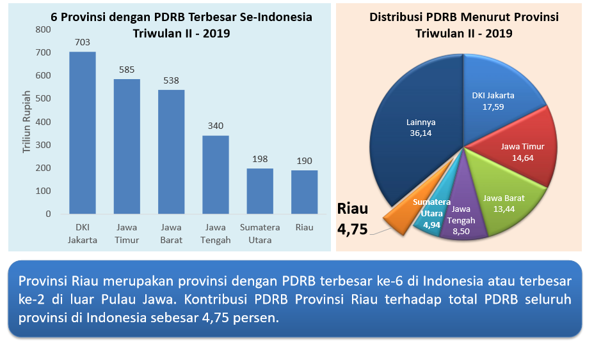
(Sumber : (BPS Riau, 2019)
Untuk itu, tertarik melihat daerah yang ada di Propinsi Riau, salah satunya Kabupaten Siak. Kabupaten Siak merupakan salah satu kabupaten dari sepuluh kabupaten yang ada di Propinsi Riau. Berdasarkan data Indeks Pembangunan Manusia tahun 2013 sampai tahun 2017, Indeks Pembangunan Manusia Kabupaten Siak termasuk tertinggi, artinya cukup baik. Namun jika melihat data Laju Pertumbuhan PDRB dari tahun 2015 – 2018, Kabupaten Siak termasuk rendah.

Tabel 1. Indeks Pembangunan Manusia Kabupaten/Kota Riau Tahun 2013-2017
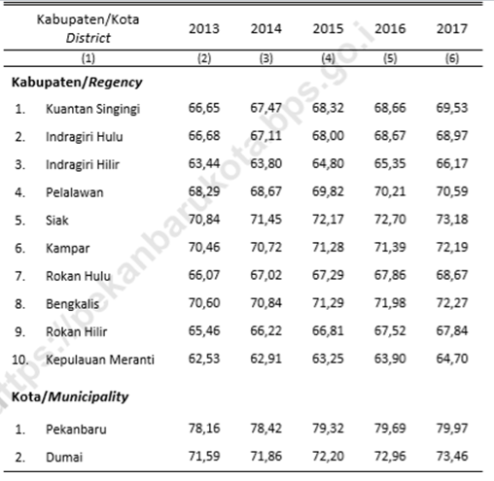
(Sumber :(BPS_Pekanbaru, 2019)

Berdasarkan uraian latar belakang di atas, maka tujuan dari penelitian ini adalah untuk mengetahui 1). Pengaruh CSR terhadap Indeks Pembangunan Manusia, 2). Pengaruh CSR terhadap Pertumbuhan Ekonomi, 3). Pengaruh Pertumbuhan Ekonomi terhadap Indeks Pembangunan Manusia, 4). Pengaruh CSR dan Pertumbuhan Ekonomi terhadap Indeks Pembangunan Manusia, 5). Pengaruh CSR terhadap Indeks Pembangunan Manusia yang dimediasi oleh Pertumbuhan Ekonomi di Kabupaten Siak Riau Periode tahun 2013 – 2017. sebagai upaya Sustainable Development.
Tinjauan Teori
Sustainable Development
Istilah berkelanjutan itu mengacu kepada pemenuhan kebutuhan generasi sekarang tanpa merugikan kebutuhan generasi-generasi mendatang, atau proses pembangunan akan bisa dikatakan berkesinambungan apabila seluruh asset modal tetap atau meningkat dari waktu ke waktu (Lia Amalia, 2007).
Landasan sumber daya alam suatu negara serta mutu udara, air, dan tanah merupakan warisan untuk semua generasi. Oleh karena itu para perencana pembangunan menggunakan akuntansi lingkungan (environmental accounting) dalam kebijakannya. Pembuat kebijakan menetapkan tujuan tanpa kerugian neto atas asset lingkungan. Jika sumber daya lingkungan rusak atau habis di satu tempat, maka sumber daya dengan nilai yang sama atau yang lebih besar harus diciptakan di tempat lain.
Dalam akuntansi lingkungan, keseluruhan asset modal termasuk modal manufaktor (mesin, pabrik, jalan), modal manusia (pengetahuan, pengalaman, keterampilan), dan modal lingkungan(hutan, mutu tanah). Pembangunan berkelanjutan mengharuskan agar seluruh asset modal tersebut tidak berkurang, dan ukuran yang benar dari pendapatan nasional berkelanjutan atau produk nasional neto berkelanjutan adalah jumlah yang dapat dikonsumsikan tanpa mengurangi persediaan modal. PNN = PNB - Dm - Dn. Dimana PNN adalah produk nasional neto berkelanjutan. Dm adalah penyusutan asset modal manufaktur. Dn adalah penyusutan modal lingkungan (nilai moneter dari penyusutan lingkungan selama setahun). Ukuran yang lebih baik sebagai berikut : PNN = Dm - Dn - R - A. Dimana R adalah pengeluaran untuk mengembalikan modal lingkungan (hutan, perikanan), dan A adalah pengeluaran untuk mencegah kerusakan modal lingkungan (pencemaran udara, air,tanah) (Kertonegoro, 2001) (Kertonegoro, 2001).
CSR sebagai tanggung jawab sosial dan lingkungan. CSR di Indonesia telah di atur melalui Undang-Undang Nomor 40 Tahun 2007 tentang Perseroan Terbatas yang menggantikan Undang-Undang Nomor 1 Tahun 1995 tentang Perseroan Terbatas yang selanjutnya disingkat UUPT bahwa CSR sebagaimana yang termuat dalam Pasal 1 Ayat 3 berbunyi “Tanggung jawab sosial dan lingkungan adalah komitmen Perseroan untuk berperan serta dalam pembangunan ekonomi berkelanjutan guna meningkatkan kualitas kehidupan dan lingkungan yang bermanfaat, baik bagi Perseroan sendiri, komunitas setempat, maupun masyarakat pada umumnya (Nurlaela, 2019).
Hubungan Sustainable Development dengan CSR, dimana Sustainable development menjadi tujuan dari CSR karena bukan hanya pembangunan komunitas atau Community Development yang menjadi inti tujuan dari CSR melainkan bagaimana Community Development tersebut bisa terus eksis berada dalam masyarakat sebagai upaya untuk keseimbangan lingkungan dan alam (Rafsanjani, 2008).
Corporate Social Responsibility (CSR)
Secara sederhananya, CSR adalah sebuah konsep dan tindakan yang dilakukan oleh sebuah perusahaan sebagai rasa tanggung jawabnya terhadap sosial dan lingkungan sekitar dimana perusahaan tersebut berdiri.
Pada dasarnya CSR adalah bentuk tanggung jawab sebuah perusahaan terhadap stakeholder atau pemangku kepentingan. Menurut para ahli, CSR memiliki tiga definisi, yakni : 1).Melakukan tindakan sosial, termasuk di dalamnya adalah kepedulian terhadap lingkungan hidup yang diharuskan dalam peraturan perundangan-undangan.2).Komitmen usaha yang dilakukan secara etis, beroperasi secara resmi, serta dapat berkontribusi terhadap peningkatan ekonomi yang di iringi dengan peningkatan kualitas hidup karyawan termasuk keluarganya, komunitas lokal, serta masyarakat luas. 3).Komitmen bisnis untuk turut berkontribusi dalam pembangunan ekonomi yang berkelanjutan, bekerja dengan karyawan perusahaan, keluarga karyawan, komunitas lokal, serta masyarakat luas dalam rangka untuk meningkatkan kualitas hidup bersama (Sahabatnesia.com, n.d.)
Pertumbuhan Ekonomi
Pertumbuhan ekonomi adalah proses perubahan kondisi berkesinambungan menuju keadaan yang lebih baik selama periode tertentu.
Para ekonom memandang bahwa pertumbuhan pendapatan nasional riil (GNP) dapat digunakan sebagai sebuah ukuran kinerja perekonomian suatu negara. Oleh karena itu pemahaman terhadap sifat dan sebab-sebab terjadinya pertumbuhan ekonomi, sangatlah penting sekali untuk diperdalam. Ada empat faktor utama yang mempengaruhi pertumbuhan ekonomi suatu masyarakat (negara), yaitu akumulasi modal, termasuk semua investasi baru yang berwujud tanah (lahan), peralatan fisik (mesin-mesin), dan sumber daya manusia, 2). Pertumbuhan penduduk, 3). Kemajuan teknologi, 4).Sumber daya institusi (sistem kelembagaan) (Arsyad, 2010).
Indeks Pembangunan Manusia
Indeks Pembangunan Manusia (IPM) menjelaskan bagaimana penduduk dapat mengakses hasil pembangunan dalam memperoleh pendapatan, kesehatan, pendidikan, dan sebagainya. IPM diperkenalkan oleh United Nations Development Programme (UNDP) pada tahun 1990 dan dipublikasikan secara berkala dalam laporan tahunan Human Development Report (HDR). IPM dibentuk oleh 3 (tiga) dimensi dasar : Umur panjang dan hidup sehat (kesehatan), Pengetahuan (pendidikan), Standar hidup layak (pendapatan) (Arsyad, 2010).
Manfaat IPM merupakan indikator penting untuk mengukur keberhasilan dalam upaya membangun kualitas hidup manusia (masyarakat/penduduk), IPM dapat menentukan peringkat atau level pembangunan suatu wilayah/negara, Bagi Indonesia, IPM merupakan data strategis karena selain sebagai ukuran kinerja Pemerintah, IPM juga digunakan sebagai salah satu alokasi penentuan Dana Alokasi Umum (Hakim, 2002).
Kerangka Pikir dan Hipotesis
Pengaruh CSR terhadap Indeks Pembangunan Manusia
Penelitian yang dilakukan Muhammad dkk yang berjudul Kebijakan Corporate Social Responsibility (CSR) Pertambangan dan Pengaruhnya Terhadap Kesejahteraan Masyarakat (Studi Kasus pada Desa Koeono Kecamatan Palangga Selatan Kabupaten Konawe Selatan).Memberikan hasil secara bersama-sama berpengaruh terhadap variabel kesejahteraan masyarakat. Hal ini ditunjukkan dari nilai F hitung sebesar 9,667 dengan angka signifikansi (P Value) sebesar 0,000<0,05 (Muhammad Elwan et al., 2018).
Penelitian yang dilakukan Wahyuningrum dkk yang berjudul Pengaruh Program Corporate Social Responsibility (CSR)Terhadap Peningkatan Pemberdayaan Masyarakat (Studi pada Implementasi CSR PT.Amerta Indah Otsuka Desa Pacarkeling Kecamatan Kejayan Kabupaten Pasuruan). Memberikan hasil Program CSR memiliki pengaruh baik secara simultan maupun parsial terhadap Pemberdayaan Masyarakat (Wahyuningrum, 2014).
Penelitian yang dilakukan Cahya dkk yang berjudul Pengaruh Program Corporate Social Responsibility (CSR)Terhadap Kesejahteraan Keluarga di Sekitar Tambang. Memberikan hasil kesejahteraan keluarga meningkat setelah menerima program CSR (Nirmaya et al., 2014).
Muncul perbedaan pendapat kepada pemerintah untuk mengumpulkan dana CSR dalam satu skema pengumpulan nasional, kemudian, CSR dibagi-bagi ke daerah yang membutuhkan berdasarkan Indeks pembangunan manusia. Jadi Indeks pembangunan manusia (Human Development Index/HDI) dapat dipakai sebagai indikator kebutuhan masing-masing daerah atas dana CSR. Semakin rendah angka HDI, semakin besar alokasi dana CSR yang diberikan. (Qosasi, 2010). Hal ini dapat memperkuat hubungan antara CSR dengan Indeks Pembangunan Manusia.
Program CSR, memiliki kesamaan dengan indikator yang ada dalam Indeks Pembangunan Manusia, yaitu berkaitan dengan kesehatan, pendidikan dan pendapatan/kesejahteraan masyarakat. Oleh karena itu dapat dijadikan acuan bukti penelitian, artinya dana CSR digunakan untuk pembangunan manusia, sehingga menunjukan bahwa ada pengaruh CSR terhadap Indeks Pembangunan Manusia. Berdasarkan penjelasan dan hasil penelitian terdahulu di atas, maka dapat dibuat hipotesis sebagai berikut :
H1 : Ada Pengaruh CSR terhadap Indeks Pembangunan Manusia
Pengaruh CSR terhadap Pertumbuhan Ekonomi
Penelitian yang dilakukan oleh Marinko Skare & Tea Golja dengan judul The impact of government CSR supporting policies on economic growth, memberikan hasil bahwa ada pengaruh positif CSR terhadap pertumbuhan Ekonomi (Škare & Golja, 2014).
Program CSR tidak hanya membantu jutaan rakyat India yang miskin, tetapi juga negara secara keseluruhan. Ekonom India mengharapkan India menjadi ekonomi yang tumbuh paling cepat, sehingga mengambil alih Cina pada tahun 2017. CSR adalah alasan utama bahwa PDB (Produk Domestik Bruto) India dapat tumbuh begitu cepat. Proyek-proyek CSR ini sudah menghasilkan banyak skema pengentasan kemiskinan yang inovatif dan akan mengarah pada pertumbuhan yang lebih luas (Kumar-Sinha, 2015).

PT Bank Central Asia, Tbk ikut mendukung pariwisata berkualitas di Indonesia melalui program Bakti BCA. Hal ini dilakukan dengan membina sejumlah desa untuk mengembangkan potensi peluang usaha di daerah. Menurut Harinowo, Cyrillus, desa wisata bisa menjadi salah satu tumpuan pemerintah untuk mendorong pertumbuhan ekonomi Indonesia dari sisi sektor pariwisata (Harinowo, 2018).
PT Aneka Tambang (Antam) terus mengupayakan percepatan pertumbuhan ekonomi masyarakat sekitar tambang sebelum berakhirnya masa pascatambang pada tahun 2014 di Kijang, Kabupaten Bintan, Provinsi, Kepulauan Riau (Maulasa, 2011).
Dari uraian di atas, memberi masukan bahwa dana CSR berperan penting dalam menciptakan pertumbuhan ekonomi daerah dan negara, terutama di daerah penerima dana CSR yang berada di sekitar perusahaan. Berdasarkan hal tersebut dapat dijadikan acuan dasar untuk membuat hipotesis sebagai berikut :
H2 : Ada Pengaruh CSR terhadap Pertumbuhan Ekonomi
Pengaruh Pertumbuhan Ekonomi terhadap Indeks Pembangunan Manusia
Penelitian yang dilakukan oleh Muda dkk yang berjudul Kajian Pengaruh Indeks Kemahalan Konstruksi (IKK), Pertumbuhan Ekonomi dan Alokasi Belanja Modal Terhadap Indeks Pembangunan Manusia (IPM) Di Sumatera Utara. Memberikan hasil Secara simultan maupun parsial Pertumbuhan Ekonomi berpengaruh signifikan terhadap Indeks Pembangunan Manusia (IPM) di Kabupaten/Kota di Sumatera Utara (Muda, Iskandar, Syafrizal Helmi, 2014).
Penelitian yang dilakukan oleh Adelfina dan Made yang berjudul Pengaruh Pertumbuhan Ekonomi, Kemiskinan, dan Belanja Daerah Terhadap Indeks Pembangunan Manusia di Kabupaten Kota Provinsi Bali Periode 2005-2013. Memberikan hasil Secara parsial maupun simultan variabel pertumbuhan ekonomi berpengaruh positif dan signifikan terhadap indeks pembangunan manusia di Kabupaten atau Kota Provinsi Bali periode 2005-2013 (Nedo & Jember, 2016).
Berdasarkan penjelasan dan hasil penelitian yang telah dilakukan, menunjukkan bahwa ada pengaruh pertumbuhan ekonomi terhadap Indeks Pembangunan Manusia, sehingga dapat dibuat hipotesis sebagai berikut :
H3 : Ada Pengaruh Pertumbuhan Ekonomi terhadap Indeks Pembangunan Manusia
Pengaruh CSR dan Pertumbuhan Ekonomi terhadap Indeks Pembangunan Manusia
Dari penjelasan dan hasil penelitian terdahulu memberikan hasil bahwa ada pengaruh CSR terhadap Indeks Pembangunan Manusia, demikian pula penelitian terdahulu ada pengaruh Pertumbuhan Ekonomi terhadap Indeks Pembangunan Manusia. Sehingga secara bersama-sama variabel CSR dan Pertumbuhan Ekonomi diharapkan dapat memberikan pengaruh terhadap Indeks Pembangunan Manusia. Sehingga dapat dibuat hipotesis sebagai berikut :
H4 : Ada Pengaruh CSR dan Pertumbuhan Ekonomi terhadap Indeks pembangunan Manusia
Pengaruh CSR terhadap Indeks Pembangunan Manusia yang dimediasi oleh Pertumbuhan Ekonomi
Berdasarkan penelitian terdahulu tentang pengaruh CSR terhadap Indeks Pembangunan Manusia, dapat memberikan hasil ada pengaruh secara parsial maupun simultan CSR terhadap Indeks Pembangunan Manusia, namun dengan adanya variabel intervening Pertumbuhan Ekonomi, diharapkan secara tidak langsung CSR tetap berpengaruh terhadap Indeks Pembangunan Manusia. Berdasarkan hal tersebut dapat dibuat hipotesis sebagai berikut :
H5 : Ada Pengaruh CSR terhadap Indeks Pembangunan Manusia yang dimediasi oleh Pertumbuhan Ekonomi
Berdasarkan uraian teori, dan penelitian terdahulu maupun logika pikir yang diuraikan di atas, maka dapat dibuat kerangka pikir atau model penelitian sebagai berikut :
Gambar 2. Model Penelitian
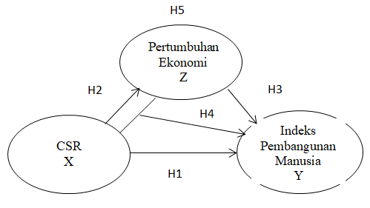
Hipotesis
H1 : Ada Pengaruh CSR terhadap Indeks Pembangunan Manusia
H2 : Ada Pengaruh CSR terhadap Pertumbuhan Ekonomi
H3 : Ada Pengaruh Pertumbuhan Ekonomi terhadap Indeks Pembangunan Manusia
H4 : Ada Pengaruh CSR dan Pertumbuhan Ekonomi terhadap Indeks Pembangunan
Manusia
H5 : Ada Pengaruh CSR terhadap Indeks Pembangunan Manusia yang dimediasi oleh
Pertumbuhan Ekonomi
Metode Penelitian
Indeks Pembangunan Manusia Kabupaten Siak termasuk tertinggi, artinya cukup baik. (Tabel.1) Namun jika melihat data Laju Pertumbuhan PDRB dari tahun 2015 -2018,
Kabupaten Siak termasuk rendah diantara sepuluh kabupaten yang ada di Propinsi Riau (Tabel. 2). Hal ini memang berdasarkan data perbandingan Laju Pertumbuhan propinsi yang ada di Pulau Sumatera, laju pertumbuhan PDRB Propinsi Riau juga yang terendah.
Tabel 2. Laju Pertumbuhan PDRB Kabupaten/Kota Riau Tahun 2015-2018
No. | Kabupaten/Kota | 2015 | 2016 | 2017 | 2018
1 | Kuantan Singingi | -2,14 | 3,89 | 4,43 | 4,65
2 | Indragiri Hulu | -2,94 | 3,69 | 4,02 | 3,47
3 | Indragiri Hilir | 2,05 | 4,68 | 4,56 | 3,59
4 | Pelalawan | 2,46 | 2,96 | 4,10 | 3,75
5 | Siak | -0,21 | 0,35 | 0,95 | 1,09
6 | Kampar | 1,09 | 2,80 | 3,00 | 1,90
7 | Rokan Hulu | 1,98 | 4,77 | 5,43 | 4,17
8 | Bengkalis | -2,74 | -2,54 | -1,71 | -1,62
9 | Rokan Hilir | 0,54 | 1,97 | 1,59 | -0,12
10 | Kepulauan Meranti | 2,85 | 3,20 | 3,32 | 4,01
11 | Pekanbaru | 5,57 | 5,68 | 6,12 | 5,39
12 | Dumai | 2,03 | 4,14 | 4,47 | 4,79
 | Jumlah | 0,22 | 2,18 | 2,68 | 2,34
(Sumber : (BPS Riau, 2019)
Operasional Variabel
Dalam penelitian ini sebagai variabel independen adalah variabel Corporate Social Responsibility, sedangkan variabel intervening adalah variabel Pertumbuhan Ekonomi dan variabel dependen adalah variabel Indeks Pembangunan Manusia.
Pengertian CSR Pembangunan berkelanjutan (sustainable development) adalah sebuah upaya pembangunan yang meliputi aspek ekonomi, sosial, lingkungan bahkan budaya untuk kebutuhan masa kini tetapi tidak mengorbankan atau mengurangi kebutuhan generasi yang akan datang (Rafsanjani, 2008).
Pertumbuhan ekonomi adalah perubahan tingkat kegiatan ekonomi yang berlaku dari tahun ke tahun. Untuk mengetahui pertumbuhannya, maka harus dilakukan perbandingan pendapatan nasional negara dari tahun ke tahun.
Indeks Pembangunan Manusia adalah salah satu indeks yang berguna dalam memusatkan perhatian pada aspek kualitas dari pembangunan, dan berguna bagi negara-negara dengan skor IPM yang relatif rendah untuk melihat kembali kebijakan-kebijakan pembangunannya menyangkut variabel-variabel nutrisi, kesehatan dan pendidikannya.
Tabel. 3 Data Penelitian
Tahun | CSR (X)  (dalam Rp) | Pertumbuhan  Ekonomi (Z)  (dalam %) | Indeks Pembangunan Manusia (Y)
2013 | 34.000.000.000 | -2.33 | 70.84
2014 | 13.490.000.000 | -0.97 | 71.45
2015 | 17.090.000.000 | -0.21 | 72.17
2016 | 17.010.000.000 | 0.35 | 72.70
2017 | 13.330.000.000 | 0.94 | 73.18
(Sumber : dari berbagai sumber resmi).

Populasi dan Sampel
Sampel dalam penelitian ini menggunakan data time series lima tahun dari tahun 2013 sampai tahun 2017, karena data CSR yang diperoleh terbatas hanya sampai tahun 2017.
Teknik Analisis Data. Regresi Berganda, untuk melihat koefisien determinasi dan koefisien regresi masing-masing variabel yang diteliti dengan menggunakan alat analisis software pengolah data SPSS 26.
Uji Normalitas. Secara konseptual uji normalitas adalah uji statistik yang diperuntukan untuk menguji apakah nilai residual variabel penelitian terdistribusi secara normal ataukah tidak. Adapun ketentuan suatu residual dikatakan berdistribusi normal secara simpel adalah dengan mengecek nilai residual pada bagian Asymp. Sig. (2-tailed). Bila nilainya > 0,05 atau (5%), maka dikatakan residual berdistribusi normal (uji Kolmogorov-Smirnov). Secara visual bisa juga dengan melihat sebaran datanya, bila sebaran data tersebar merata maka dikatakan berdistribusi normal (Heryanto, 2018).
Uji Heteroskedastisitas. Model regresi yang baik apabila homoskedastisitas atau tidak terjadi heteroskedastisitas. Suatu model regresi estimasi yang terdapat masalah heteroskedastisitas adalah jika model regresi tersebut memiliki varian residual antara satu pengamatan ke pengamatan lain berubah (tidak konstan).Cara mengetahui ada atau tidaknya gejala heteroskedastisitas pada penelitian ini dengan melakukan pengujian dengan White Test, yaitu meregresi nilai kuadrat residual yang diperoleh dari model regresi, kemudian diregresi dengan semua variabel indpendennya (Algifari, 2017).
Uji Multikolineritas. Multikolinieritas merupakan hubungan linier antara variabel independen di dalam regresi berganda. Suatu persamaan regresi dikatakan bebas dari masalah multikolinearitas:
Jika nilai TOL = 0, ada kolinieritas antar variabel independen dan Jika nilai TOL semakin mendekati 1 maka diduga tidak ada multikolinieritas. Berdasarkan nilai VIF, nilainya kurang dari <10, sehingga dapat dikatakan tidak ada multikolinieritas (Widarjono, 2015).
Uji Autokorelasi. Autokorelasi terjadi apabila ada korelasi antar observasi dalam satu variabel. Misalnya antara dua variabel yang seharusnya tidak berhubungan menjadi berhubungan. Dapat dilakukan dengan meggunakan uji durbin-watson, uji ini merupakan salah satu uji yang banyak dipakai untuk mengetahui ada tidaknya autokorelasi. Cara lain dengan pengujian nonparametrik Run Test (Algifari, 2017).
Uji Analisis Jalur (Path Analysis). Analisis jalur merupakan dasar bagi model persamaan struktural. Analisis jalur adalah sebuah metode untuk mempelajari efek langsung maupun efek tidak langsung dari variabel. Model analisis jalur yang benar tergantung dari landasan teori yang melatarbelakangi hubungan antar variabel yang ada. Jadi bukan suatu metode membangun sebuah teori. Analisis jalur adalah perluasan dari regresi berganda dalam berbagai model regresi atau persamaan yang dapat diestimasi secara bersamaan, tetapi memberikan cara yang lebih efektif untuk mengetahui model pengaruh langsung maupun tidak langsung.
Struktur Model 1 : Z = γ₁₁* X + e₁
Struktur Model 2 : Y = β₂₁* Z + γ₂₁*X + e2
Dimana :
X = CSR
Z = Pertumbuhan Ekonomi
Y = Indeks Pembangunan Manusia
γ₁₁ = Koefisien jalur variabel CSR dengan variabel Pertumbuhan Ekonomi.
γ₂₁ = Koefisien jalur variabel CSR dengan variabel Indeks Pembangunan Manusia.
β₂₁ = Koefisien jalur variabel Pertumbuhan Ekonomi dengan variabel Indeks Pembangunan Manusia
e = error
Hasil Penelitian
Regresi Berganda, untuk melihat koefisien determinasi dan koefisien jalur masing-masing variabel yang diteliti dengan menggunakan alat analisis software pengolah data SPSS 26.
Pengujian Struktur Model 1 (Regresi Sederhana)

Tabel. 4 Koefisien Determinasi Struktur Model 1
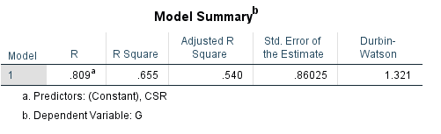
(Sumber : Olahan Data SPSS)

Tabel. 5 Koefisien Jalur Struktur Model 1
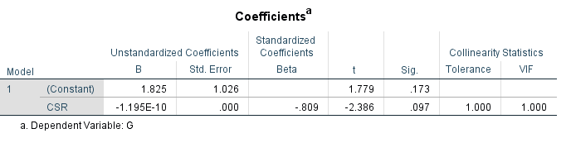
(Sumber : Olahan Data SPSS)

Struktur Model 1 : Z = - 0,809 X + e₁

Hasil uji-t memberikan nilai sig. 0,097 lebih besar dari α = 0,05, maka Hipotesis H2 ditolak, berarti secara parsial CSR tidak berpengaruh terhadap Pertumbuhan Ekonomi. Sehingga koefisien jalur γ₁₁ ini tidak signifikan.
Pengujian Struktur Model 2 (Regresi Berganda)
Tabel. 6 Koefisien Determinasi Struktur Model 2
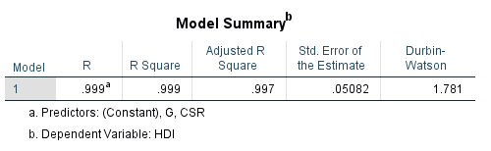
(Sumber : Olahan Data SPSS)

Tabel. 7 Koefisien Jalur Struktur Model 2
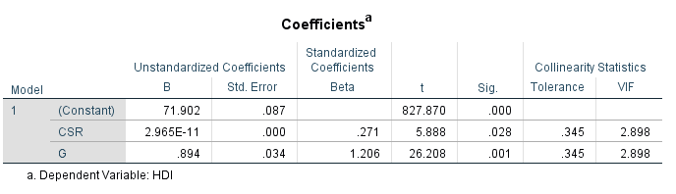
(Sumber : Olahan Data SPSS)

Struktur Model 2 : Y = 1,206 Z + 0,271 X + e2

Hasil uji-t memberikan nilai sig. CSR sebesar 0,028 lebih kecil daripada α=0,05 Berarti Hipotesis H1 diterima, maka secara parsial CSR berpengaruh terhadap Indeks Pembangunan Manusia, sehingga koefisien jalur γ₂₁ ₌0,271 signifikan.
Dari hasil uji-t memberikan nilai sig. Pertumbuhan Ekonomi sebesar 0,001 lebih kecil dari α=0,05, Berarti Hipotesis H3 diterima, maka secara parsial Pertumbuhan Ekonomi berpengaruh terhadap Indeks Pembangunan Manusia, sehingga koefisien jalur β₂₁ ₌1,206 signifikan.
Tabel. 8 Uji-F Struktur Model 2
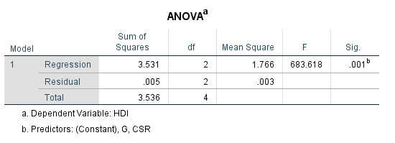
(Sumber : Olahan Data SPSS)
Secara simultan hasil uji-F memberikan nilai sig.F sebesar 0,001 lebih kecil dari α=0,05. Berarti Hipotesis H4 diterima, maka secara simultan CSR dan Pertumbuhan Ekonomi berpengaruh terhadap Indeks Pembangunan Manusia.
Uji Analisis Jalur (Path Analysis). Menguji keefektifan variabel intervening Pertumbuhan Ekonomi (Z). Berdasarkan hasil SPSS, dapat disajikan hasil dari model analisis jalur sebagai berikut :

Gambar. 3 Hasil Path Analysis
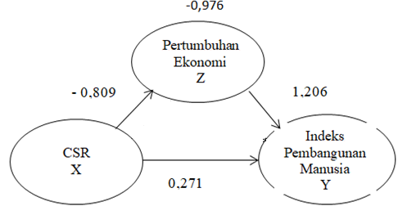

Koefisien jalur CSR (X) ke Indeks Pembangunan Manusia (Y) = γ₂₁ = 0,271
Koefisien jalur CSR (X) ke Pertumbuhan Ekonomi (Z) = γ₁₁ = -0,809
Koefisien jalur Pertumbuhan Ekonomi (Z) ke Indeks Pembangunan Manusia (Y) = β₂₁ = 1,206.
Koefisien jalur tidak langsung CSR (X) ke Indeks Pembangunan Manusia (Y) melalui Pertumbuhan Ekonomi (Z) = (γ₁₁ ) x (β₂₁) = - 0,809 x 1,206 = -0,976

Variabel mediasi Pertumbuhan Ekonomi (Z) dikatakan berfungsi efektif, jika koefisien jalur tidak langsung CSR (X) ke Indeks Pembangunan Manusia (Y) melalui Pertumbuhan Ekonomi (Z) lebih tinggi daripada koefisien jalur langsung CSR (X) ke Indeks Pembangunan Manusia (Y). Dari hasil di atas ternyata diperoleh koefisien jalur tidak langsung sebesar -0,976 lebih kecil daripada γ₂₁ = 0,271 koefisien jalur langsung, maka dapat disimpulkan bahwa pengaruh CSR lebih berpengaruh secara langsung terhadap Indeks Pembangunan Manusia di Kabupaten Siak Riau untuk periode tahun 2013 sampai 2017 (Supardi, 2016).
Uji Asumsi Klasik
Uji Normalitas
Tabel. 9 Uji Normalitas Struktur Model 2
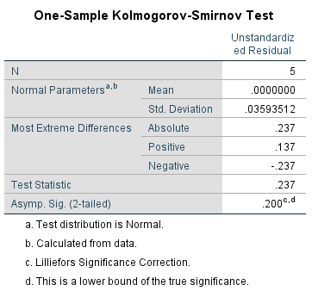
(Sumber : Olahan Data SPSS)
Dari uji normalitas menggunakan Kolmogrov-Smimov pada tabel diatas dapat dilihat bahwa diperoleh Asymp..Sig. (2-tailed) sebesar 0,200 Nilai tersebut lebih besar dari 0.05. hal tersebut dapat disimpulkan bawa data berdistribusi normal (Heryanto, 2018).
Uji Heteroskedastisitas
Tabel. 10 Uji Heteroskedastisitas Struktur Model 2
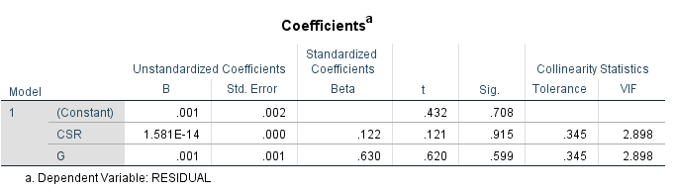
(Sumber : Olahan Data SPSS)
Lihat variabel independen, jika ada yang tidak signifikan atau nilai sig lebih besar dari α=0,05, berarti dalam model tidak terdapat masalah heteroskedastisitas. Terlihat kedua variabel CSR nilai sig.=0,915 dan Pertumbuhan Ekonomi sig.=0,599 , masing-masing mempunyai nilai sig. lebih besar dari 0,05, berarti keduanya bebas dari heteroskedastisitas (Algifari, 2017).
Uji Multikolineritas
Tabel. 11 Uji Multikolineritas Struktur Model 2
(Sumber : Olahan Data SPSS)
Hasil menunjukkan nilai Tolerance untuk CSR, dan nilai Tolerance untuk Pertumbuhan Ekonomi masing-masing sebesar 0,345, dan nilai ini lebih besar dari 0,1 berarti bebas dari multikolineritas. Demikian pula nilai VIF untuk CSR dan Pertumbuhan Ekonomi masing-masing sebesar 2,898, dan nilai ini di bawah 10, berarti bebas dari masalah multikolineritas (Widarjono, 2015).
Uji Autokorelasi
Tabel. 12 Uji DW Struktur Model 2
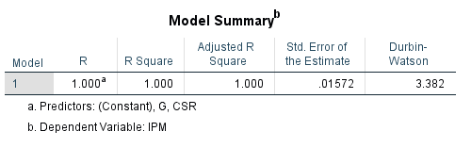
(Sumber : Olahan Data SPSS)
Penelitian ini menggunakan sampel (n=5), Tabel DW menyediakan paling sedikit n=6, Untuk itu dilakukan dengan cara uji statistika nonparametric Run Tes. Uji Run terhadap variabel dependen RES_1. diperoleh hasil sebagai berikut :
Tabel. 13 Run Test Struktur Model 2
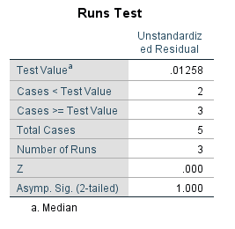
(Sumber : Olahan Data SPSS)
Hasil perhitungan menunjukkan nilai Sig. = 1,000. Jika pengujian dilakukan dengan menggunakan α = 0,05, maka nilai Sig. = 1,000 lebih besar dari 0,05. Dapat disimpulkan bahwa tidak terdapat masalah autokorelasi dalam model regresi estimasi (Algifari, 2017).
Pembahasan Hasil Penelitian
Pengaruh CSR terhadap Indeks Pembangunan Manusia
Dari uji-t statistik dengan SPSS memberikan hasil nilai Sig. CSR terhadap Indeks Pembangunan Manusia yang lebih kecil dari < α=0,05. Hal ini menunjukkan bahwa terdapat pengaruh yang positif dan signifikan CSR terhadap Indeks Pembangunan Manusia di Kabupaten Siak Riau periode tahun 2013-2017. Hal ini memberikan petunjuk bahwa jika CSR naik maka akan meningkatkan Indeks Pembangunan Manusia. Berati Hipotesis H1 diterima.
Hasil penelitian ini didukung oleh penelitian (Wahyuningrum, 2014), yang menunjukkan hasil bahwa ada pengaruh variabel CSR terhadap variabel Pemberdayaan Masyarakat. Demikian pula penelitian Cahya dkk, (2014), memberikan hasil bahwa ada pengaruh variabel CSR terhadap Kesejahteraan Keluarga di Sekitar Tambang.
Pengaruh CSR terhadap Pertumbuhan Ekonomi
Dari uji-t statistik memberikan hasil nilai Sig. CSR terhadap Pertumbuhan Ekonomi yang lebih besar dari >α=0,05. Hal ini menunjukkan bahwa tidak ada pengaruh CSR terhadap Pertumbuhan Ekonomi di Kabupaten Siak Riau periode tahun 2013-2017. Diharapkan seiring dengan perkembangan waktu, program CSR terus berjalan dan perekonomian masyarakat dapat lebih berkembang sehingga dapat mendorong perekonomian daerah.
Pengaruh Pertumbuhan Ekonomi terhadap Indeks Pembangunan Manusia
Dari uji-t statistik dengan SPSS memberikan hasil nilai Sig. Pertumbuhan Ekonomi terhadap Indeks Pembangunan Manusia yang lebih kecil dari < α=0,05. Hal ini menunjukkan bahwa terdapat pengaruh yang positif dan signifikan Pertumbuhan Ekonomi terhadap Indeks Pembangunan Manusia di Kabupaten Siak Riau Periode 2013 – 2017. Hal ini memberikan petunjuk bahwa jika Pertumbuhan Ekonomi naik maka secara langsung akan meningkatkan Indeks Pembangunan Manusia.
Hasil penelitian ini didukung oleh penelitian (Muda, Iskandar, Syafrizal Helmi, 2014), yang menunjukkan hasil bahwa ada pengaruh variabel Pertumbuhan Ekonomi terhadap variabel Indeks Pembangunan Manusia. Demikian pula penelitian Adelfina dan Made, (2016), memberikan hasil bahwa Pertumbuhan Ekonomi berpengaruh terhadap Indeks Pembangunan Manusia.
Pengaruh CSR dan Pertumbuhan Ekonomi terhadap Indeks Pembangunan Manusia
Dari uji-F statistik dengan SPSS memberikan hasil nilai Sig. F CSR dan Pertumbuhan Ekonomi terhadap Indeks Pembangunan Manusia yang lebih kecil dari < α=0,05. Hal ini menunjukkan bahwa terdapat pengaruh bersama-sama yang positif dan signifikan CSR dan Pertumbuhan Ekonomi terhadap Indeks Pembangunan Manusia di Kabupaten Siak Riau periode 2013 -2107. Hal ini memberikan petunjuk bahwa jika CSR dan Pertumbuhan Ekonomi naik maka akan meningkatkan Indeks Pembangunan Manusia.
Hasil penelitian ini didukung oleh penelitian (Wahyuningrum, 2014), yang menunjukkan hasil bahwa ada pengaruh variabel CSR terhadap variabel Pemberdayaan Masyarakat. Demikian pula penelitian Cahya, Nirmaya dkk, (Nirmaya et al., 2014), memberikan hasil bahwa ada pengaruh variabel CSR terhadap Kesejahteraan Keluarga di Sekitar Tambang.
Pengaruh CSR terhadap Indeks Pembangunan Manusia yang dimediasi oleh Pertumbuhan Ekonomi
Dari uji statistik dengan SPSS memberikan hasil nilai Sig. CSR terhadap Indeks Pembangunan Manusia yang lebih kecil dari < α=0,05. Hal ini menunjukkan bahwa terdapat pengaruh yang positif dan signifikan CSR terhadap Indeks Pembangunan Manusia di Kabupaten Siak Riau. Hal ini memberikan petunjuk bahwa jika CSR naik berdampak meningkatkan Indeks Pembangunan Manusia. Penelitian yang dilakukan oleh Bagus & Nyoman, mendekati sama dengan penelitian ini, dengan judul Pengaruh Belanja Modal Terhadap Indeks Pembangunan Manusia Melalui Pertumbuhan Ekonomi sebagai Variabel Intervening Propinsi Bali Periode 2008-2013 (Setiawan & Budiana, 2015).
Kesimpulan :
Secara parsial CSR berpengaruh positif dan signifikan terhadap Indeks Pembangunan Manusia di Kabupaten Siak Riau periode 2013-2017,
Secara parsial CSR tidak berpengaruh dan negatif signifikan terhadap Pertumbuhan Ekonomi di Kabupaten Siak Riau periode 2013-2017,
Secara parsial Pertumbuhan Ekonomi berpengaruh positif dan signifikan terhadap Indeks Pembangunan Manusia di Kabupaten Siak Riau periode 2013-2017.
Secara simultan CSR dan Pertumbuhan Ekonomi, berpengaruh positif dan signifikan terhadap Indeks Pembangunan Manusia di Kabupaten Siak Riau periode 2013-2017.
CSR berpengaruh secara langsung terhadap indeks pembangunan manusia di Kabupaten Siak Riau periode 2013-2017.
CSR berdampak kepada peningkatan investasi ataupun modal bagi perekonomian rakyat, dan berimplikasi kepada keseimbangan perusahaan, masyarakat (konsumen) dan pemerintah serta lingkungan, untuk tercapainya sustainable development.
Saran :
Penelitian tentang pengaruh CSR terhadap pertumbuhan ekonomi masih sangat kurang, hasil penelitian ini menunjukkan bahwa tidak ada pengaruh CSR terhadap pertumbuhan ekonomi, dan hasilnya negatif. Namun ada penelitian terdahulu yang menunjukkan berpengaruh positif. Untuk penelitian selanjutnya mungkin dapat dikembangkan lagi dengan menambah jumlah variabel independen yang lebih berarti atau menambah jumlah sampel.

Daftar Pustaka
Algifari. (2017). Analisis Regresi untuk Bisnis dan Ekonomi (Ketiga). BPFE Yogjakarta.
Arsyad, L. (2010). Ekonomi Pembangunan. STIM YKPN Yogjakarta.
BPS_Pekanbaru. (2019). Indeks Pembangunan Manusia.
BPS Riau. (2019). PDRB. https://riau.bps.go.id/backend/materi_ind/materiBrsInd-20190805120505.pdf
Dartaman, R. (2018). Adaro Tambah Dana CSR untuk Dorong Pertumbuhan. Republika.Co.Id. https://www.republika.co.id/berita/ekonomi/korporasi/18/04/12/p71vag377-adaro-tambah-dana-csr-untuk-dorong-pertumbuhan
Hakim, A. (2002). Ekonomi Pembangunan. Ekonosia Yogjakarta.
Harinowo, C. (2018). Dorong Pertumbuhan Ekonomi Indonesia, BCA Bina 12 Desa Wisata. Wartaekonomi.Co.Id. https://www.wartaekonomi.co.id/read196404/dorong-pertumbuhan-ekonomi-indonesia-bca-bina-12-desa-wisata.html
Heryanto, I. et al. (2018). Path Analysis Menggunakan SPSS dan Excel. Informatika Bandung.
Iswanto. (2015). Mendorong Pertumbuhan Ekonomi Melalui UMKM. Phapros.Co.Id. https://www.phapros.co.id/id/csr/csr-news/boosting_the_economic_growth_through_micro_small_and_medium_business-1212
Kertonegoro, S. (2001). Ekonomi Pembangunan. FE-Atmajaya Jakarta –Yayasan Tenaga Kerja Indonesia.
Kumar-Sinha, P. (2015). Corporate Social Responsibility Boosting India’s Economy. https://borgenproject.org/corporate-social-responsibility-in-india/
Lahabato, A. (2018). Dana CSR Harita Nickel Akan Dorong Ekonomi Masyarakat. https://www.beritasatu.com/nasional/528094/dana-csr-harita-nickel-akan-dorong-ekonomi-masyarakat
Lia Amalia. (2007). Ekonomi Pembangunan. Graha Ilmu Jakarta.
Lieman, A. (2018). Dana CSR Harita Nickel Akan Dorong Ekonomi Masyarakat. Beritasatu.Com. https://www.beritasatu.com/nasional/528094/dana-csr-harita-nickel-akan-dorong-ekonomi-masyarakat
Maulasa, D. (2011). Antam Upayakan Pertumbuhan Ekonomi Masyarakat Sekitar Tambang. Investor.Id. https://investor.id/archive/antam-upayakan-pertumbuhan-ekonomi-masyarakat-sekitar-tambang
Muda, Iskandar, Syafrizal Helmi, A. K. (2014). Kajian Pengaruh Indeks Kemahalan Konstruksi (IKK), Pertumbuhan Ekonomi dan Alokasi Belanja Modal Terhadap Indeks Pembangunan Manusia (IPM) Di Sumatera Utara. . . Jurnal Dinamika Akuntansi Dan Bisnis, Fakultas Ekonomi USU Dan Fakultas Ekonomi Unimed., Vol.1, No., 12–29.
Muhammad Elwan, L. O., Ido, I., Alwi, L. O., & Wanda P, H. (2018). KEBIJAKAN CORPORATE SOCIAL RESPONSIBILITY (CSR) PERTAMBANGAN DAN PENGARUHNYA TERHADAP KESEJAHTERAAN MASYARAKAT (Studi Kasus pada Desa Koeono, Kecamatan Palangga Selatan, Kabupaten Konawe Selatan). Journal Publicuho. https://doi.org/10.35817/jpu.v1i1.5849
Nedo, A., & Jember, I. (2016). PENGARUH PERTUMBUHAN EKONOMI, KEMISKINAN, DAN BELANJA DAERAH TERHADAP INDEKS PEMBANGUNAN MANUSIA DI KABUPATEN KOTA PROVINSI BALI PERIODE 2005 â€“ 2013. E-Jurnal Ekonomi Pembangunan Universitas Udayana.
Nirmaya, G. C., Muflikhati, I., & Simanjuntak, M. (2014). Pengaruh Program Corporate Social Responsibility (CSR) terhadap Kesejahteraan Keluarga di Sekitar Tambang. Jurnal Ilmu Keluarga Dan Konsumen. https://doi.org/10.24156/jikk.2014.7.1.19
Nurlaela, L. (2019). Model Corporate Social Responsibility (CSR),. Myria Publisher Ponorogo Jawa Timur.
Qosasi. (2010). Pemerintah Pusatkan Dana CSR. https://www.hukumonline.com/berita/baca/lt4d02034b92bbe/-pemerintah-pusatkan-dana-csr/
Rafsanjani, N. (2008). Sustainable development (Pembangunan Berkelanjutan),. https://rexxarsosio.wordpress.com/2008/05/13/sustainable-development-pembangunan-berkelanjutan/
Ridho, M. (2017). Pertumbuhan Ekonomi Meningkat, Ridho: Karena Dukungan CSR dan Perusahaan. http://rilis.id/pertumbuhan-ekonomi-meningkat-ridho-karena-dukungan-csr-dan-perusahaan.html
Sahabatnesia.com. (n.d.). Apa itu Program CSR ? Inilah Strategi Jitu untuk Mempercepat Perkembangan Suatu Perusahaan. Sahabatnesia.Com. https://sahabatnesia.com./pengertian-manfaat-fungsi-contoh-csr-adalah/
Setiawan, G., & Budiana, D. (2015). PENGARUH BELANJA MODAL TERHADAP INDEKS PEMBANGUNAN MANUSIA MELALUI PERTUMBUHAN EKONOMI SEBAGAI VARIABEL INTERVENING PROVINSI BALI. E-Jurnal Ekonomi Pembangunan Universitas Udayana.
Škare, M., & Golja, T. (2014). The impact of government CSR supporting policies on economic growth. Journal of Policy Modeling. https://doi.org/10.1016/j.jpolmod.2014.01.008
Soemarno, R. (2017). BUMN Salurkan Dana CSR Rp36 Miliar di Jawa Tengah. https://ekonomi.bisnis.com/read/20170422/309/647388/bumn-salurkan-dana-csr-rp36-miliar-di-jawa-tengah
Spangenberg, J. . (2016). The Corporate Human Development Index CHDI : a tool for corporate social sustainability management and reporting. Journal of Cleaner Production., 134 (Part, 414 – 424.
Supardi. (2016). Aplikasi Statistika Dalam Penelitian, Konsep Statistika yang lebih Komprehensif. Smart Change Publication Jakarta.
Syamsuar. (2018). Siak Miliki 62 Perusahaan Penyumbang Dana CSR. https://www.halloriau.com/read-siak-105962-2018-10-03-siak-miliki-62-perusahaan-penyumbang-dana-csr.html
Wahyuningrum, Y. (2014). Pengaruh Program Corporate Social Responsibility Terhadap Peningkatan Pemberdayaan Masyarakat (Studi Pada Implementasi CSR PT. Amerta Indah Otsuka Desa Pacarkeling Kecamatan Kejayan Kabupaten Pasuruan). Jurnal Administrasi Publik Mahasiswa Universitas Brawijaya.
Widarjono, A. (2015). Analisis Multivariat Terapan dengan Program SPSS, Amos dan SmartPLS. YKPN Yogjakarta.
Zahara, E. &. (2008). MENGGAGAS CORPORATE SOCIAL RESPONSIBILITY (CSR) SEBAGAI SALAH SATU MATA RANTAI PEMBANGUNAN INDONESIA. Akuntabilitas, Jurnal Akuntansi UIN Syarif Hidayatullah, Vol.1 No.3. https://akuntabilitasuinjkt.wordpress.com/tag/laporan-keberlanjutan/

